Выполнил: Белоконов Александр Олегович, 286 группа.

**Отчет по учебной работе № 8**

**«Проектирование интерфейсов»**

**Цель практической работы:** формализовать основные функции системы

**Формируемые компетенции:** ПК 5.4 «Производить разработку модулей информационной системы в соответствии с техническим заданием», ПК 5.1 «Собирать исходные данные для разработки проектной документации на информационную систему»; ПК 5.2 «Разрабатывать проектную документацию на разработку информационной системы в соответствии с требованиями заказчика»

**Решение задач.**

1. Создание макета интерфейса.

**Главная страница сайта**

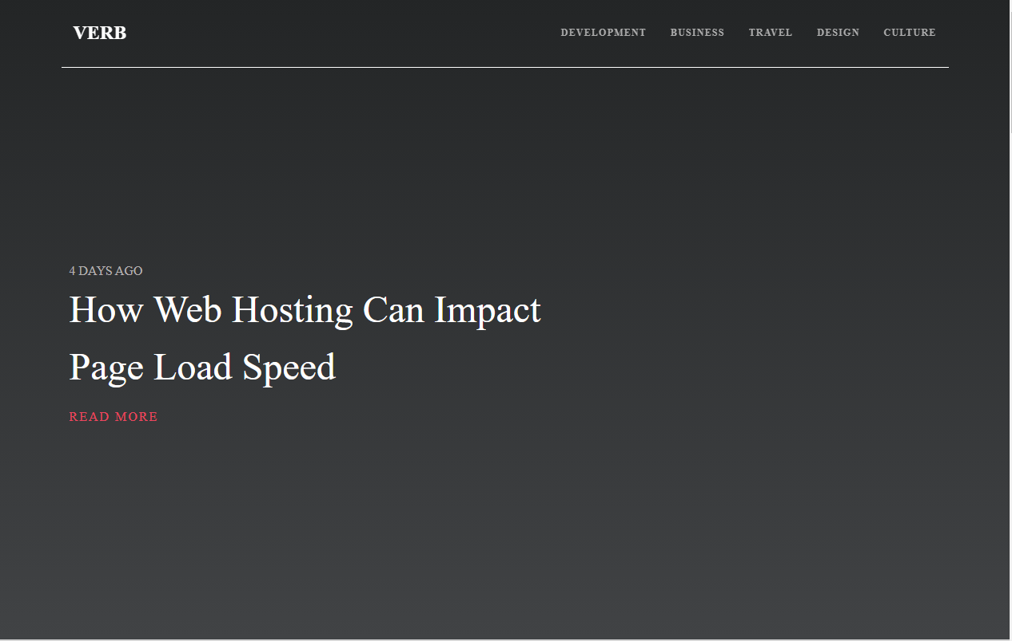

**Категории**

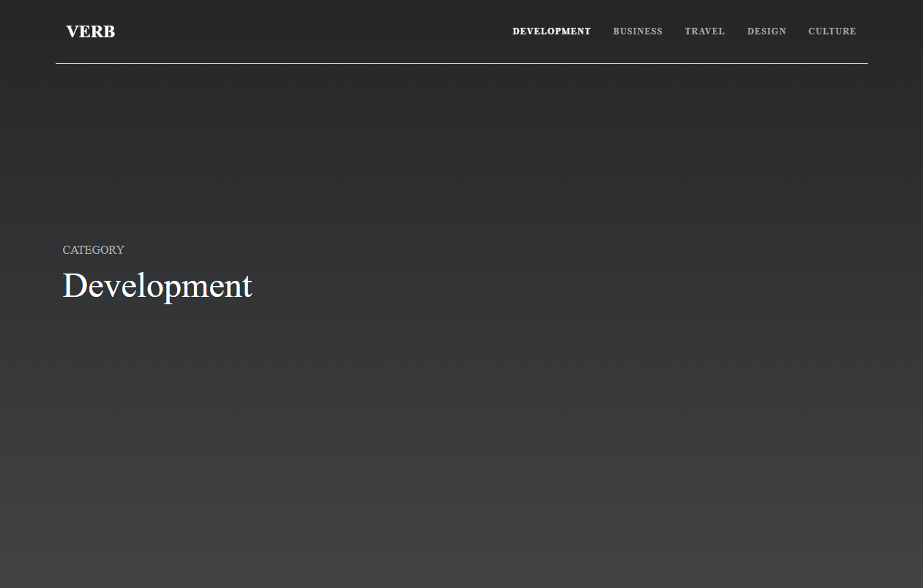





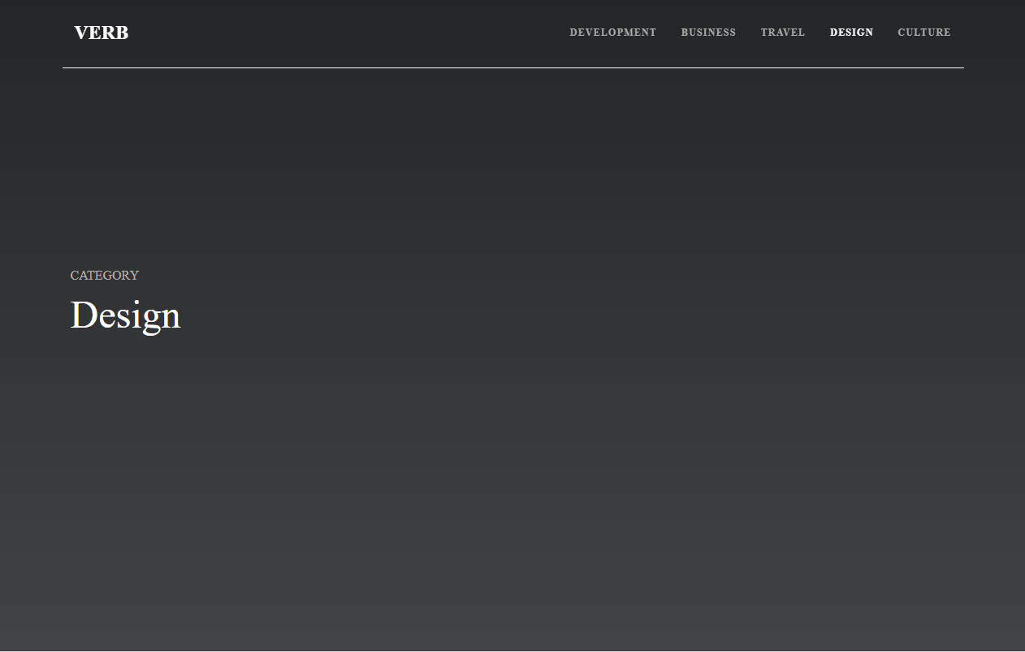



**Блок с новостями**

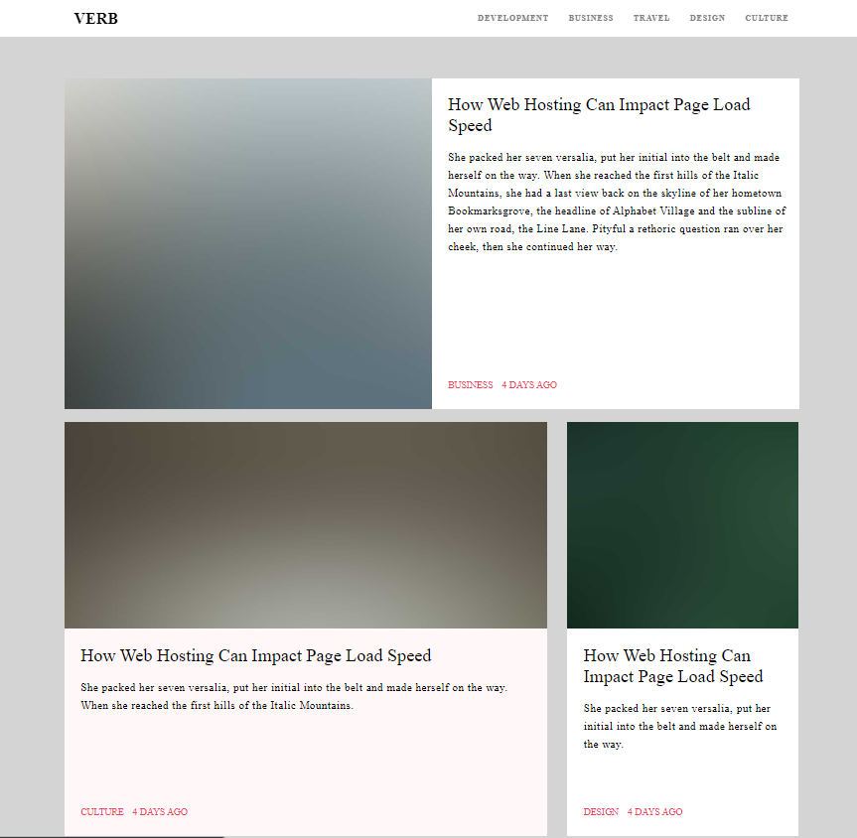

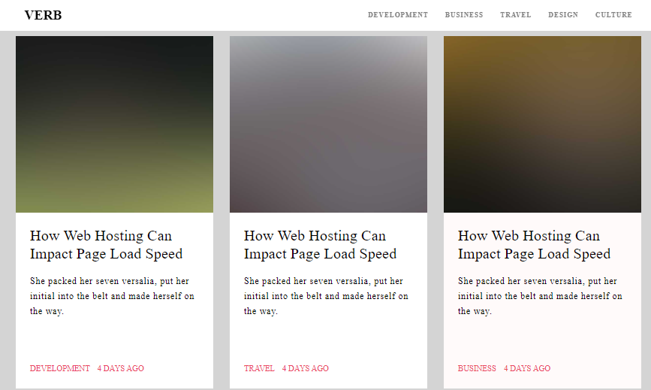

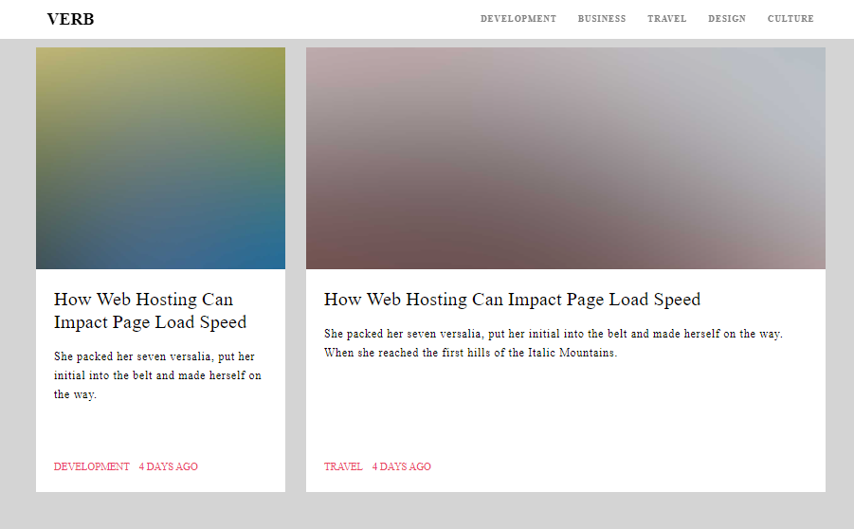

**Блок Most Popular**



**Выводы**

Путём решения задачи №8, я освоил основы разработки интерфейса веб-сайта и работу с сервисом Figma.